****

**Бюджет для граждан**

**к решению Совета Ахтанизовского сельского поселения Темрюкского района от 25.04.2024 № 279 «Об исполнении бюджета Ахтанизовского сельского поселения Темрюкского района за 2023 год»**

«Бюджет для граждан» - аналитический документ, публикуемый в открытом доступе в целях предоставления гражданам актуальной информации о бюджете, в объективной, простой и доступной для понимания форме.

**Основные понятия**

* **Бюджет – финансовый план доходов и расходов, в котором указываются источники и объемы ожидаемых поступлений денежных средств и предназначенный для реализации основных потребностей населения, обеспечения задач и функций государства и местного самоуправления на определенный период**
* **Бюджетный процесс – это деятельность органов государственной власти и органов местного самоуправления и иных участников бюджетного процесса по составлению и рассмотрению проектов бюджетов, утверждению и исполнению бюджетов, контролю за их исполнением, осуществлению бюджетного учета, рассмотрению и утверждению бюджетной отчетности и внешних проверок**
* **Доходы бюджета – денежные средства, которые поступают в бюджет на безвозмездной и безвозвратной основе (например, налоги и сборы, платежи за пользование имуществом, безвозмездные поступления**
* **Расходы бюджета – выплачиваемые из бюджета денежные средства, направленные на обеспечение функций государства и удовлетворения общественных потребностей в сфере коммунального хозяйства, образования, культуры, спорта и других**
* **Дефицит бюджета - превышение расходов бюджета над его доходами**
* **Профицит бюджета - превышение доходов бюджета над его расходами**
* **Межбюджетные трансферты – средства, предоставляемые одним бюджетом другому бюджету бюджетной системы Российской Федерации**
* **Дотации- межбюджетные трансферты, предоставляемые на безвозмездной и безвозвратной основе без установления направлений и (или) условий их использования**
* **Субвенции – межбюджетные трансферты, предоставляемые местным бюджетам в целях финансового обеспечения расходных обязательств муниципальных образований, возникающих при выполнении государственных полномочий Российской Федерации, субъектов Российской Федерации, переданных для осуществления органам местного самоуправления в установленном порядке**
* **Субсидии – межбюджетные трансферты, предоставляемые бюджетам муниципальных образований в целях софинансирования расходных обязательств, возникающих при выполнении полномочий органов местного самоуправления по вопросам местного значения**
* **Дорожный фонд – часть средств бюджета, подлежащая использованию в целях финансового обеспечения дорожной деятельности в отношении автомобильных дорог общего пользования, а также капитального ремонта и ремонта дворовых территорий многоквартирных домов, проездов к дворовым территориям многоквартирных домов населенных пунктов**

**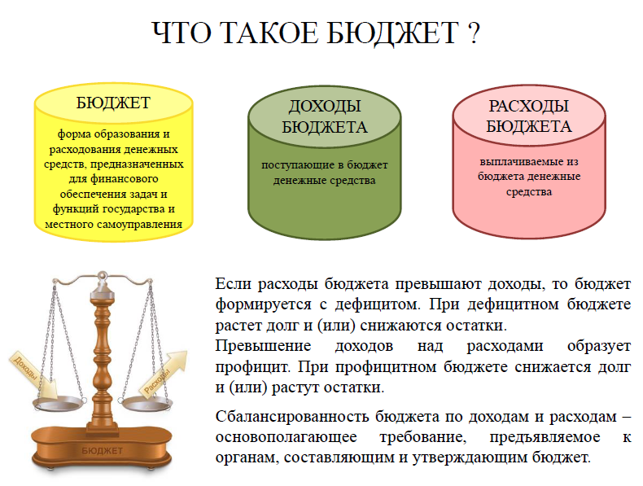**

**ИСПОЛНЕНИЕ БЮДЖЕТА АХТАНИЗОВСКОГО СЕЛЬСКОГО ПОСЕЛЕНИЯ ЗА 2023 ГОД**

Рублей

**Доходы**  **68 215 665,91 (99,9 % от плановых назначений)**

**Расходы 50 219 238,23 (72,2 % от плановых назначений)**

**Результат исполнения**

**бюджета (профицит) 17 9964 27,68**

**Структура доходов бюджета Ахтанизовского сельского поселения**

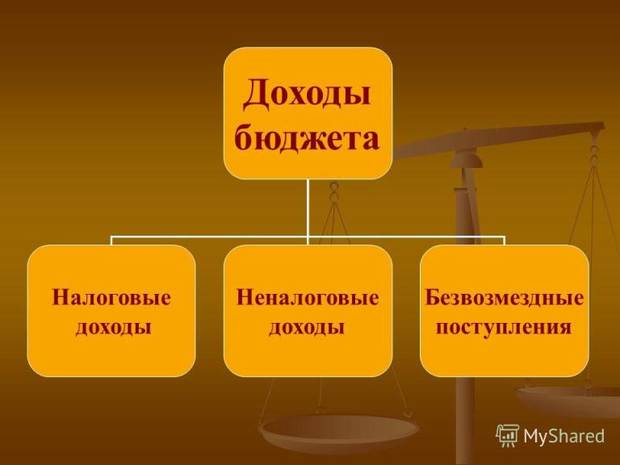

**\*доли указаны в процентах от общей суммы доходов поселения**

**Налоговые доходы бюджета поселения за 2023 год**

|  |  |
| --- | --- |
| **Наименование показателя** | **Сумма, рублей** |
| **C:\Users\Timur\AppData\Local\Microsoft\Windows\INetCache\Content.Word\1527255732acbd.jpg** | **3 601 583,95** |
| **slide-0.jpg** | **3 989 846,16** |
| **C:\Users\Timur\AppData\Local\Microsoft\Windows\INetCache\Content.Word\f90173a9f3f32ab16d52548f23514520.jpg** | **958 222,0** |
| **C:\Users\Timur\AppData\Local\Microsoft\Windows\INetCache\Content.Word\img0.jpg** | **5 961 773,3** |
| **C:\Users\Timur\AppData\Local\Microsoft\Windows\INetCache\Content.Word\zemelnyj-nalog.jpg**  -с юридических лиц  -с физических лиц | **11 147 253,39**  **3 229 712,32**  **7 917 541,07** |
| **Всего** | **25 658 678,8** |

**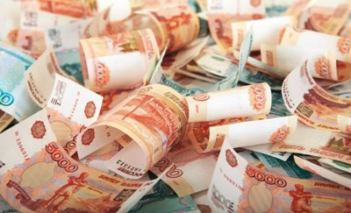**

**Неналоговые доходы бюджета поселения**

|  |  |  |  |  |  |  |  |  |  |  |  |  |  |  |  |  |
| --- | --- | --- | --- | --- | --- | --- | --- | --- | --- | --- | --- | --- | --- | --- | --- | --- |
| |  |  | | --- | --- | | Наименование показателя | Сумма, рублей | | Доходы, получаемые в виде арендной платы за земельные участки, государственная собственность на которые не разграничена и которые расположены в границах сельских поселений и межселенных территорий муниципальных районов, а также средства от продажи права на заключение договоров аренды указанных земельных участков | 328 566,94 | | Доходы от сдачи в аренду имущества, составляющего казну сельских поселений (за исключением земельных участков) | 3 182,04 | | Прочие доходы от оказания платных услуг (работ) получателями средств бюджетов сельских поселений | 257 230,00 | | Административные штрафы, установленные законами субъектов Российской Федерации об административных правонарушениях, за нарушение законов и иных нормативных правовых актов субъектов Российской Федерации | - | | Административные штрафы, установленные законами субъектов Российской Федерации об административных правонарушениях, за нарушение муниципальных правовых актов | 21 000,00 | | Штрафы, неустойки, пени, уплаченные в случае просрочки исполнения поставщиком (подрядчиком, исполнителем) обязательств, предусмотренных муниципальным контрактом, заключенным муниципальным органом, казенным учреждением сельского поселения | 9 697,52 | | Всего | 619 676,5 | |

#### 

**Безвозмездные поступления в бюджет поселения**

|  |  |
| --- | --- |
| Наименование показателя | Сумма, рублей |
| Безвозмездные поступления всего: | 41 937 310,61 |
| - дотации | 3 476 000,0 |
| - субсидии | 1 324 210,61 |
| - субвенции | 300 400,0 |
| -прочие межбюджетные трансферты | 36 771 700,0 |
| - прочие безвозмездные поступления | 65 000,0 |

**Распределение бюджетных ассигнований бюджета Ахтанизовского сельского поселения по разделам и подразделам классификации расходов бюджетов в 2023 году**

|  |  |  |  |  |
| --- | --- | --- | --- | --- |
| Наименование | Код классификации расходов бюджетов | | Бюджет, утвержденный решением Совета Ахтанизовского сельского поселения Темрюкского района от 19 декабря 2022 года № 197 | Исполнено |
| Рз | ПР |
| 2 | 3 | 4 | 5 | 7 |
| Всего расходов |  |  | 69548,4 | 50219,2 |
| Общегосударственные вопросы | 01 |  | 13511,1 | 13360,6 |
| Функционирование высшего должностного лица субъекта Российской Федерации и муниципального образования | 01 | 02 | 1016,6 | 1016,6 |
| Функционирование Правительства Российской Федерации, высших исполнительных органов государственной власти субъектов Российской Федерации, местных администраций | 01 | 04 | 5320,8 | 5320,8 |
| Обеспечение деятельности финансовых, налоговых и таможенных органов и органов финансового (финансово-бюджетного) надзора | 01 | 06 | 190,4 | 190,4 |
| Обеспечение проведения выборов и референдумов | 01 | 07 | 1427,0 | 1427,0 |
| Другие общегосударственные вопросы | 01 | 13 | 5556,3 | 5405,8 |
| Национальная оборона | 02 |  | 296,6 | 296,6 |
| Мобилизационная и вневойсковая подготовка | 02 | 03 | 296,6 | 296,6 |
| Национальная безопасность и правоохранительная деятельность | 03 |  | 78,3 | 78,3 |
| Защита населения и территории от чрезвычайных ситуаций природного и техногенного характера, пожарная безопасность | 03 | 10 | 10,5 | 10,5 |
| Другие вопросы в области национальной безопасности и правоохранительной деятельности | 03 | 14 | 67,8 | 67,8 |
| Национальная экономика | 04 |  | 24317,9 | 10955,9 |
| Дорожное хозяйство (дорожные фонды) | 04 | 09 | 23702,2 | 10340,2 |
| Прикладные научные исследования в области национальной экономики | 04 | 11 | 126,0 | 126,0 |
| Другие вопросы в области национальной экономики | 04 | 12 | 489,7 | 489,7 |
| Жилищно-коммунальное хозяйство | 05 |  | 21788,0 | 17213,0 |
| Коммунальное хозяйство | 05 | 02 | 2287,7 | 2287,7 |
| Благоустройство | 05 | 03 | 12412,8 | 7837,8 |
| Другие вопросы в области жилищно-коммунального хозяйства | 05 | 05 | 7087,5 | 7087,5 |
| Образование | 07 |  | 58,3 | 58,3 |
| Молодежная политика | 07 | 07 | 58,3 | 58,3 |
| Культура, кинематография | 08 |  | 8726,5 | 7484,8 |
| Культура | 08 | 01 | 8726,5 | 7484,8 |
| Социальная политика | 10 |  | 571,3 | 571,3 |
| Пенсионное обеспечение | 10 | 01 | 571,3 | 571,3 |
| Физическая культура и спорт | 11 |  | 200,0 | 200,0 |
| Массовый спорт | 11 | 02 | 200,0 | 200,0 |
| Обслуживание государственного (муниципального) долга | 13 |  | 0,4 | 0,4 |
| Обслуживание государственного (муниципального) внутреннего долга | 13 | 01 | 0,4 | 0,4 |

**Муниципальные программы Ахтанизовского сельского поселения**

|  |  |  |
| --- | --- | --- |
| **Наименование муниципальной программы** | **Фактические расходы, тыс.рублей** | **Выполненные мероприятия** |
| Муниципальная программа "Эффективное муниципальное управление" | 7952,6 | осуществлено финансовое обеспечение деятельности администрации и МКУ «Ахтанизовская ЦБ» (заработная плата, начисления, налоги, коммунальные платежи, материально-техническое обеспечение) |
| Муниципальная программа «Развитие информационного общества в Ахтанизовском сельском поселении Темрюкского района» | 283,6 | осуществлено содержание сайта администрации, публикация в СМИ принятых нормативно-правовых актов |
| Муниципальная программа "Мероприятия праздничных дней и памятных дат в Ахтанизовском сельском поселении Темрюкского района" | 282,6 | проведение праздничных мероприятий: оплачено за открытки, цветы,баннер к 9 мая,фоторамки,венки для возложения |
|  |
| Муниципальная программа "Компенсационные выплаты руководителям органов территориального общественного самоуправления Ахтанизовского сельского поселения Темрюкского района" | 72,0 | выплачены компенсационные выплаты |
|  |
| Муниципальная программа "Обеспечение безопасности населения Ахтанизовского сельского поселения Темрюкского района" | 78,3 | приобретено: тематические информационные таблички, ручная сирена,баннер, канцелярские товары для членов ДНД |
|  |
| Муниципальная программа "Сохранение и охрана объектов культурного наследия (памятников истории и культуры) местного значения Ахтанизовского сельского поселения Темрюкского района" | 182,2 | оплачено за проектно-сметную документация на ремонт памятников, строительные материалы для текущего ремонта |
|  |
| Муниципальная программа "Развитие жилищно-коммунального хозяйства Ахтанизовского сельского поселения Темрюкского района" | 17205,3 | приобретение материала для благоустройства общественных территорий поселения (известь), оплачено: за вывоз мусора и веток,спил аварийных деревьев, отлов и стерилизацию безнадзорных животных,разработку проектной документации парка в ст.Ахтанизовской,дератизацию,дезинсекцию территории,оборудование для детской площадки в пос.За Родину, разработка проектно-сметной документации для реализации инициативного проекта "Благоустройство центрального сквера и прилегающей территории по ул.Красная в ст.Ахтанизовской", приобретение удобрений для зеленых насаждений, расходы на абонентскую плату за уличное освещение поселения, за вывоз ТКО с территории кладбища, информационные таблички,выполнены работы по инженерно- геологическим изысканиям территории для нового кладбища и топосъемка территории, осуществлено содержание подведомственного учреждения МКУ «Ахтанизовская ПЭС», оплачено за кадастровые работы по водопроводам за строительство наружного водопровода пос.За Родину, за техническое обслуживание объектов газоснабжения, обустройство водопропускных труб для водоотведения талых сточных вод,приобретение водопропускных труб,приобретены светильники и комплектующие к ним |
|  |
|  |  |
|  | 10340,2 | приобретено: искусственные дорожные неровности,установка дорожных знаков, выполнено:грейдирование дорог(ул.Красная,Школьная,пер.Пролетарский, по ул. Советской от пер.Комсомольского до пер. Пионерского ,от пер.Кооперативного до пер.Комсомольского,ул.Таманская,пер.Гервасия в ст.Ахтанизовской, в пос.За Родину -ул.Школьная,ул.Советская,ул.Шосейная,ул.Цветочная,ул.Морская), текущий ремонт дорог(в ст.Ахтанизовской по ул.Азовской, по пер. Комсомольский от ул. Таманской до ул. Степной), приобретен щебень (600 м3),выполнена отсыпка щебнем,ямочный ремонт дорог(ст-ца Ахтанизовская: ул.Батурина от пер.Сельского до пер.Подгорного,ул.Октябрьская от пер.Северного до пер.Кузнечного,ул.Таманская от пер.Берегового до пер.Пролетарского, пер.Кооперативный ж/д №29,ул.Горная, пос.Пересыпь: ул.Чапаева от ул.Лермонтова до ул.Володиной) |
| Муниципальная программа "Развитие сети автомобильных дорог Ахтанизовского сельского поселения Темрюкского района" |  |
|  |
| Муниципальная программа "Развитие физической культуры и массового спорта в Ахтанизовском сельском поселении Темрюкского района" | 200,0 | расходы на проведение спортивных мероприятий и приобретение спорттоваров |
|  |
| Муниципальная программа "Молодежь ст. Ахтанизовской" Ахтанизовского сельского поселения Темрюкского района | 58,3 | оплачено:за проведение праздничного мероприятия 1 июня,за подарочные наушники, содействие временному трудоустройству несовершеннолетних граждан |
|  |
| Муниципальная программа "Развитие культуры Ахтанизовского сельского поселения Темрюкского района" | 7302,6 | осуществлено финансовое обеспечение деятельности МБУК "Ахтанизовский КСЦ" для выполнения муниципального задания, оплачено за выполнение проектных работ по капитальному ремонту по объекту: «Дом культуры, находящийся по адресу: Темрюкский район, станица Ахтанизовская, ул. Красная, 25» |
|  |
| Муниципальная программа "Пенсионное обеспечение за выслугу лет лицам, замещающим муниципальные должности и должности муниципальных служащих Ахтанизовского сельского поселения Темрюкского района" | 571,3 | выплаты за выслугу лет (3 человека) |
|  |
| Муниципальная программа "Развитие земельных и имущественных отношений Ахтанизовского сельского поселения Темрюкского района" | 489,5 | оплачено: за проектно-изыскательские работы по проведению топографической съемки для благоустройства территорий в пос.Пересыпь(пер.Сливовый от ул.Бондаревой до ул.Володиной;ул.Володиной от пер.Морского до пер.Сливового;ул.Бондаревой от пер.Морского до пер.Пограничного),за топографо-геодезические работы в ст.Ахтанизовской по ул.Красной от пер.Гервасия до пер.Пионерского,за кадастровые работы в ст.Ахтанизовской по пер.Береговой от ул.Октябрьской до ул.Школьной |
|  |
| Всего по муниципальным программам | 45018,5 |  |
|  |

Муниципальный долг Ахтанизовского сельского поселения

|  |  |
| --- | --- |
| **Цель долговой политики - обеспечение финансовой стабильности и эффективное управление долгом Ахтанизовского сельского поселения** | **Задача долговой политики:**  **сохраняется отсутствие долга Ахтанизовского сельского поселения** |
| **D:\РАБОТНИКИ АДМИНИСТРАЦИИ\Нелли Михайловна\презентация бюджет\Buhgalterskie-uslugi-chastnogo-buhgaltera-po-optimizacii-nalogooblozheniya_2.jpg** | |
| **В соответствии с п. 3 ст. 107 БК РФ предельный объем муниципального долга не должен превышать утвержденный общий годовой объем доходов местного бюджета без учета утвержденного объема безвозмездных поступлений и (или) поступлений налоговых доходов по дополнительным нормативам отчислений**  **Предельный объем внутреннего долга Ахтанизовского сельского поселения**  **за 2023 год - 0,0 тыс. рублей** | **Верхний предел внутреннего долга Ахтанизовского сельского поселения**  **на 1 января 2024 года - 0,0 тыс. рублей** |

**Подготовлено администрацией Ахтанизовского сельского поселения**

|  |  |
| --- | --- |
|  | **Контактная информация:**  **Темрюкский р-н, ст.Ахтанизовская,**  **пер.,Северный, 11**  **+7(86148)68533** |